Консультация с использованием
информационно-телекоммуникационных технологий

Введение

Наименование разработки | «Единичная окружность – это универсальная «шпаргалка» для всей тригонометрии»
Целевая группа | Руководители методических объединений учителей математики, учителя математики
Область применения разработки | Обеспечение выполнения плана мероприятий по реализации в Алтайском крае проекта «Мобильная сеть учителей математики» в 2021 году (Приказ АИРО им. А.М. Топорова от 19.01.2021 г. № 12)

- Основания для разработки

Документ (документы), на основании которых выполняется работа | План мероприятий по реализации в Алтайском крае проекта «Мобильная сеть учителей математики» в 2021 году (Приказ АИРО им. А.М. Топорова от 19.01.2021 г. № 12)  План работы мобильной сети учителей математики Алтайского края

- Назначение разработки

Цель | Содействие развитию профессиональной (предметной) компетентности учителей математики – формирование конкретных знаний, умений и навыков в области тригонометрии

Единичная окружность – это универсальная «шпаргалка» для всей тригонометрии

№ | СТРУКТУРНЫЕ КОМПОНЕНТЫ КОНСУЛЬТИРОВАНИЯ | СОДЕРЖАНИЕ
 | Ключевые слова | Тригонометрический круг, линия синусов, линия косинусов, линия тангенсов, линия котангенсов
 | Аннотация к содержанию консультации | Содержание консультации раскрывает опыт работы учителя математики с тригонометрическим кругом, начиная с 9 класса и конкретизируя применение тригонометрического круга в процессе освоения умений решать тригонометрические уравнения и неравенства в 10-11 классах
 | Запрос на консультирование | Как приучить детей с пониманием использовать тригонометрический круг при решении тригонометрических уравнений и неравенств?

Текст консультации
Знания, приобретённые путём простого заучивания, почти неизбежно, бесследно исчезают. И наоборот, умственный материал, набираемый памятью постоянно, день за днём, надолго и прочно запоминается.
В программе школьного курса математики предусмотрен циклический подход к изучению тригонометрических понятий.
Особенностью тригонометрии является большое количество формул, и это часто пугает учащихся. Одно из умений, которым должен владеть выпускник средней школы – это умение решать тригонометрические уравнения. Тригонометрические уравнения и неравенства из года в год встречаются среди заданий централизованного тестирования.
Самое важное отличие тригонометрических уравнений от алгебраических состоит в том, что в алгебраических уравнениях конечное число корней, а в тригонометрических – бесконечное. Это сильно усложняет отбор корней, принадлежащих заданному промежутку.
Еще одной спецификой тригонометрических уравнений является различная форма записи ответа. Именно поэтому решению тригонометрических уравнений в школьном курсе должно уделяться большее внимание.
Тригонометрический круг – это универсальная «шпаргалка», которая помогает восстановить в памяти основные опорные знания:
- значения выражения углов градусного или радианного аргумента;
- значения обратных тригонометрических функций;
- определения знаков синуса, косинуса и тангенса угла;
- решения простейших тригонометрических уравнений и неравенств;
- отбор корней тригонометрических уравнений, принадлежащих заданному промежутку.
Эта «шпаргалка» всегда под рукой. Её значение трудно переоценить. И чтобы учащиеся полюбили единичную окружность, нужно научить их пользоваться ею, привить навык быстрого построения окружности и постоянно обращаться к ней при решении определенных задач.
С самого начала изучения тригонометрии, начиная с 9 класса, когда рассматриваются значения синуса, косинуса и тангенса углов от 0^{о} до 180^{о}, нужно чтобы ученики не бездумно пользовались таблицей значений синуса, косинуса и тангенса углов, а запоминали значения этих выражений с полуокружности (рис. 1).

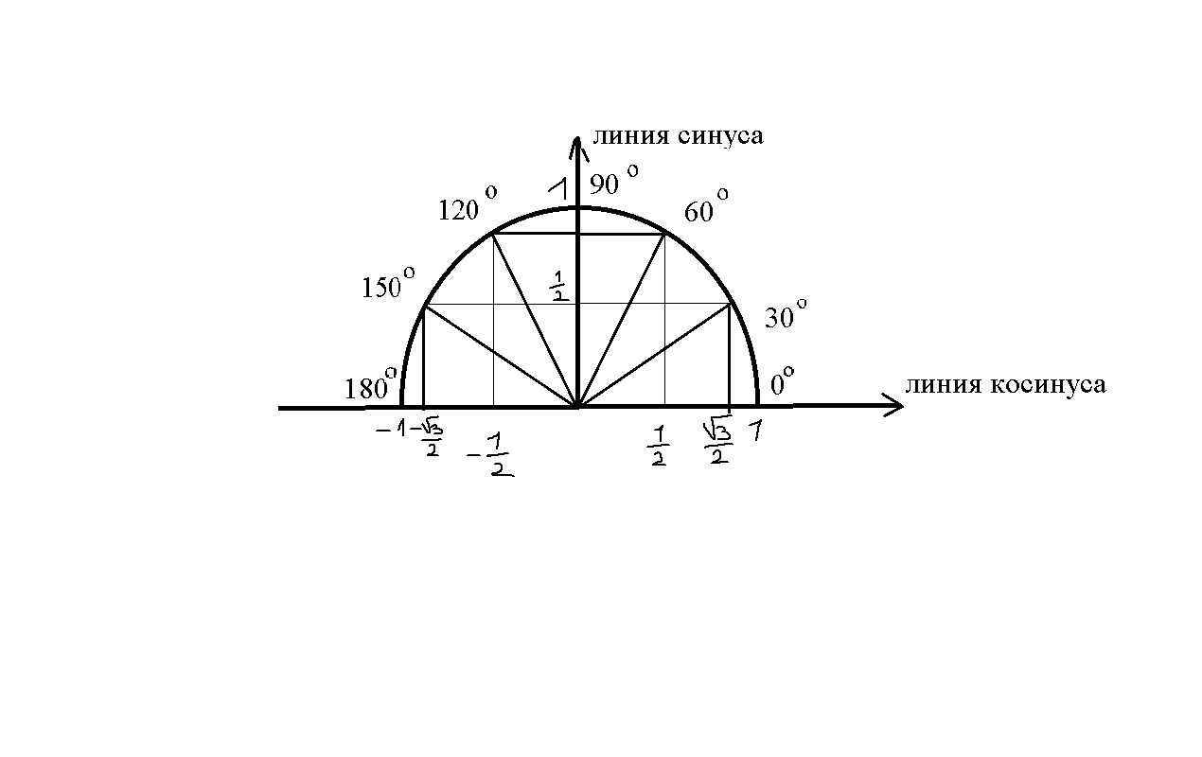
Рис. 1
Сначала на осях нужно отметить $\frac{1}{2}$, затем параллельно осям провести хорды и получить точки на окружности. За единицу можно взять 4 клетки, тогда $\frac{1}{2}$ – 2 клетки. И запомнить, что число, следующее за $\frac{1}{2}$ – это $\frac{√3}{2}$. Отработать умение находить синус, косинус и тангенс углов 0^{о}, 90^{о}, 180^{о}, 30^{о}, 60^{о}, 120^{о}, 150^{о}, как по порядку, так и в произвольном порядке.
Затем настойчиво вести тренировочную работу, во время которой ребята должны эту опорную «шпаргалку» восстановить заново и найти $\sin{{180}^{о}}$, $\cos{{30}^{о}}$, $\operatorname{tg}{{180}^{о}}$, $\cos{{120}^{о}}$, и т. д.
Важно, чтобы ребята не пользовались готовой картинкой, и не «тупо» записывали значения с таблицы, а всякий раз с пониманием чертили единичную окружность и наносили на ней углы и числа на осях в логической последовательности. В кабинете специально не нужны таблицы значений тригонометрических функций некоторых углов, чтобы не было соблазна подсмотреть.
После того как учащиеся 3-4 раза проделают это самостоятельно, то у них начинает получаться представлять себе полуокружность перед глазами и назвать значение тригонометрических выражений для любого из этих углов.
Затем логично для запоминания нанести на полуокружность угол 45^{о} и 135^{о} (рис. 2).
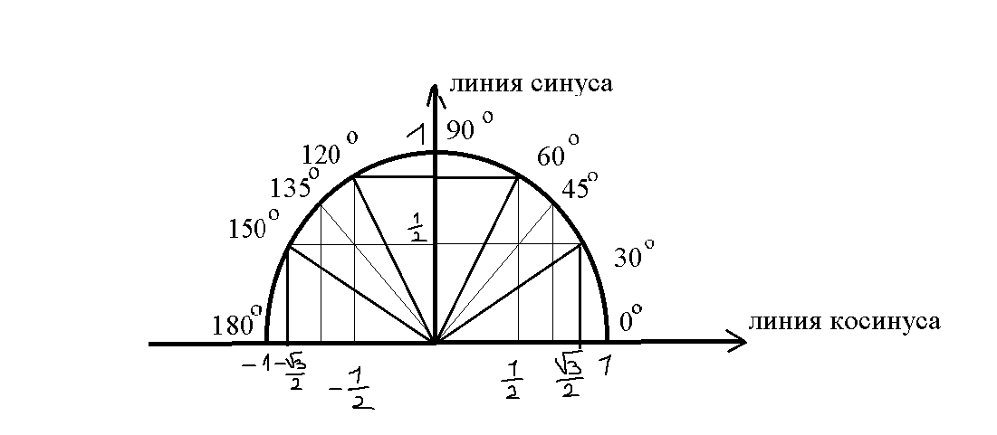
Рис. 2
Буквально через несколько уроков ученики перестают подписывать на окружности градусные меры углов и наносить значения $\frac{1}{2}$, $\frac{√2}{2}$ и $\frac{√3}{2}$. Остается только «скелет» (рис. 3).
Рис. 3
В 10 классе вводится радианная мера углов и значения тригонометрических выражений для числового аргумента, и тогда работаем в том же порядке (рис. 4).
Рис. 4
Важно научить ребят «шагать» по окружности, отсчитывая $\frac{π}{6}$, $\frac{3π}{6}$, $\frac{5π}{6}$, $\frac{7π}{6}$, $\frac{13π}{6}$, … $\frac{π}{3}$, $-\frac{π}{3}$, $-\frac{2π}{3}$, $-\frac{5π}{3}$, … $\frac{π}{4}$, $\frac{3π}{4}$, … Для этого подойдет тренажёр (даже самодельный), где начальный луч ОА остаётся на месте, а другой луч показывает угол (рис. 5)

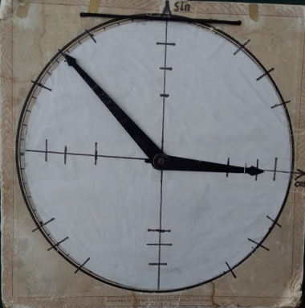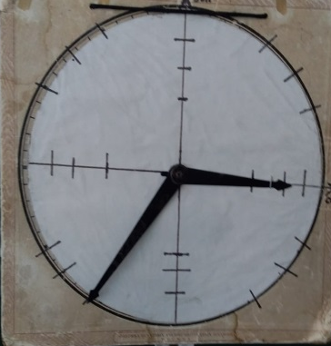
Рис. 5
И опять нужна тренировка определения значений синуса и косинуса по тригонометрическому кругу, и, обязательно, в тетрадях и на доске только «скелет» единичной окружности (рис. 6).

Рис. 6
Затем нужно отработать умение работать по линии тангенсов (рис. 7)
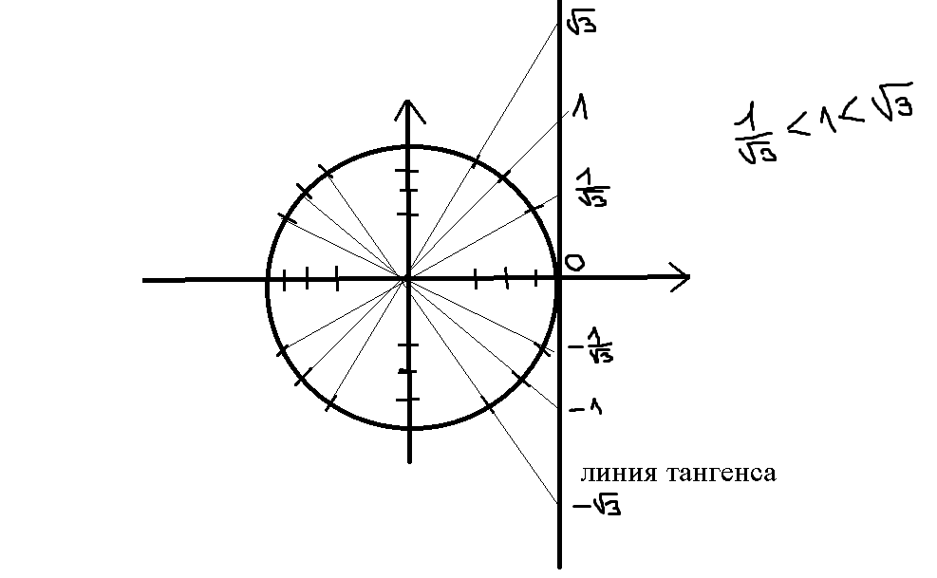
Рис. 7
и линии котангенсов (рис. 8).
Рис. 8
Все эти навыки нужны в дальнейшем при решении уравнений.
В учебнике Ш.А. Алимова в 10 классе, начиная с первых уроков, по теме «Тригонометрические тождества» предлагаются упражнения, в которых нужно решать уравнения $\sin{x=1}$, $\cos{x}=0$ и т.д. Эти задания относятся к упражнениям повышенной сложности, но их никак нельзя пропускать. И решать их нужно с помощью окружности. Настойчиво заставляя учащихся к каждому уравнению делать иллюстрацию на окружности. Рисунок делают ребята не крупный, ведь на нём практически ничего не нужно подписывать, только показать соответствующую точку на окружности. Единичный отрезок равный 2 клеткам – оптимальный вариант. Окружность чертить нужно от руки, с каждым разом она получается всё ровнее. И только так приходит осознание, в каком случае в записи корней добавляется $πn, n∈Z$, а в каком $2πn, n∈Z$.
Например, $\sin{x=1}$
Рис. 9
На всём круге (рис. 9) только одна точка, где sin x=1, в таком случае к основному аргументу $\frac{π}{2}$ добавляем полный круг несколько раз,$x=\frac{π}{2}+2πn, n∈Z.$
Аналогично (рис. 10) для $\cos{x}=0$.
Рис. 10
Чтобы попасть из одной точки в другую нужно пройти половину круга, значит $x=\frac{π}{2}+πn, n∈Z$
Следующий пример tgx=$\sqrt{3}$ (рис. 11).
Рис. 11
На окружности две точки, значит, к основному аргументу добавляем половину круга несколько раз, x= $\frac{π}{3}+πn, nϵZ$.
После того, как получено решение уравнения в общем виде полезно отработать умение находить отдельные корни при n = 0, $±1, ±2,и т.д.$
После введения каждой новой формулы в учебнике приводятся уравнения, где нужно её использовать. Итак, ещё до введения темы «Простейшие тригонометрические уравнения» учащиеся уже приобретут навык их решения.
А когда непосредственно переходим к теме «Тригонометрические уравнения» здесь уже нужно обязательно включать задания, в которых из всех решений тригонометрического уравнения нужно выделять корни, принадлежащие тому или иному интервалу. Для этого полезно поначалу окружность развернуть (рис. 12) и, перебирая различные целые числа, рассматривать корни.
Рис. 12
Например, $x=±\frac{π}{3}+2πn, n∈Z.$ $x∈\left[-\frac{3π}{2}; π\right]$.
Но обязательно соотнести и с самой окружностью.
Рис. 13
То есть предоставить учащимся выбор как им понятнее отбирать корни. Но обычно, после нескольких упражнений они склоняются к окружности – это менее затратно по времени и более наглядно.
Основной упор на отбор корней тригонометрических уравнений приходится в 11 классе. При изучении свойств тригонометрических функций, на графике, конечно, очень наглядно можно показать все корни уравнения, принадлежащие отрезку.
Например, $\sin{x=\frac{√3}{2}}$, где xϵ $\left[0;3π\right]$ (рис. 14).
Рис. 14

$x_{1}=\frac{π}{3}$; $x_{2}=\frac{2π}{3}$; $x_{3}=2π+\frac{π}{3}=\frac{6π+π}{3}=\frac{7π}{3}$; $x_{4}=3π-\frac{π}{3}=\frac{9π-π}{3}=\frac{8π}{3}$,
Но обязательно в сравнении показать корни по окружности (рис. 15).
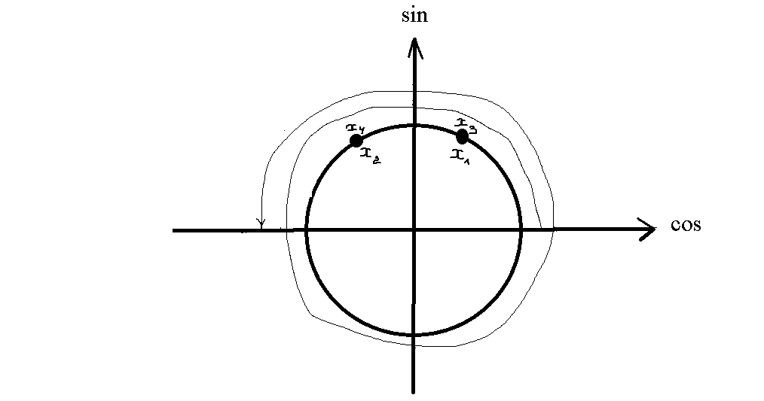
Рис. 15
Конечно, на графике видно очень хорошо, но учитывая, что каждый раз при построении графика нужно вычерчивать всё достаточно точно, то опять учащиеся склоняются к тому, что окружность более удобный способ.
Таким образом, целенаправленно работая в данном направлении, то есть, постоянно обращаясь к единичной окружности, можно у учащихся сформировать привычку обращаться к ней при решении многих задач тригонометрии, и, в частности при решении тригонометрических уравнений и отбора их корней на заданном промежутке.

Список литературы и других источников по теме | - Алгебра и начала анализа. 10-11 классы: учебник для общеобразовательных организаций: базовый и углубленный уровни / Ш. А. Алимов, Ю. М. Колягин, М.В. Ткачева и др. – М.: Просвещение, 2018.  - Геометрия. 7-9 классы: учебник для общеобразовательных учреждений / Л.А. Атанасян, В.Ф. Бутузов, С.Б. Кадомцев и др. – М.: Просвещение, 2020.
Автор-составитель | Токарева Галина Васильевна учитель математики МБОУ «Усть-Калманская средняя общеобразовательная школа» Усть-Калманского района Алтайского края, тьютор Мобильной сети учителей математики

